Отчет о работе отдела экологии администрации Тарногского
муниципального округа за 2023 год

Отдел экологии администрации Тарногского муниципального округа исполняет функции по осуществлению регионального государственного экологического надзора на основании закона Вологодской области от 28.06.2006 № 1465-ОЗ «О наделении органов местного самоуправления отдельными государственными полномочиями в сфере охраны окружающей среды».
За истекший период года плановые проверки не проводились, т.к. были отменены в соответствии с Постановлением Правительства РФ от 10.03.2022 № 336 до конца 2023 года.

Проведение государственного контроля (надзора),

муниципального контроля
За отчётный период проведено 107 выездных обследований, из них:
- выездное обследование осмотра территорий с целью проверки
информации по обращениям – 41;
- выездное обследование по обследованию территорий с целью выявления несанкционированных свалок – 13;
- выездное обследование по обследованию придорожных полос -7;
- выездное обследование по водоохранным зонам водных объектов - 12;
- выездное обследование по осмотру территорий с целью выполнения требований, указаний, запросов – 18;
- выездное обследование с целью мониторинга контейнерных площадок – 9;
- выездное обследование термоточек – 7.
Рассмотрено 47 обращений граждан, из них: 38 - поступивших непосредственно в отдел экологии, 9 – поступивших через приемную администрации.
В течении года исполнено 268 указаний и предписаний вышестоящих организаций.

Норматив трудозатрат при исполнении переданных полномочий по осуществлению регионального государственного экологического надзора выполнен в объеме 1579.9 нормочасов при плане 1430. Объем выполнения плана составил 110.4%.
Вынесено гражданам, индивидуальным предпринимателям и
юридическим лицам - 24 предостережения о недопустимости нарушения
обязательных требований.

Всего проведено контрольно-надзорных мероприятий – 285.

В соответствии с муниципальной программой «Оздоровление окружающей среды на территории Тарногского муниципального района на 2023-2027 годы» объем финансирования на 2023 год был предусмотрен в сумме 8 835 200 рублей, из них 7 373 700 из областного бюджета и 1 461 500 рублей из бюджета района.
Потрачено 2 642 770,86 рублей из них:
- 373700 рублей из областного бюджета (58354.93 – проведение аналитического контроля сбросов и выбросов вредных веществ в окружающую среду, исследование воды, 315345,07 – заработная плата инспектору отдела).
- 2 269 070,86 рублей из районного бюджета, из них:
- мероприятия по экологическому образованию и просвещению – 7456.85 рублей;
- проведение исследования питьевой воды –644114.01 рублей.
- ликвидация несанкционированных свалок в соответствии с Дорожной картой по выполнению поручений Губернатора области в рамках реализации «Мусорной реформы» - 1 617 500.00 (из них: 1 595 000 ликвидация свалок и
22 500 -ПСД) рублей;
В соответствии с Дорожной картой по выполнению поручений Губернатора области в рамках реализации «Мусорной реформы» на территории Тарногского муниципального округа в 2023 году ликвидированы 4 несанкционированных свалки, при плане 3 состоящие в Реестре несанкционированных свалок, из них:
Тарногский сектор: несанкционированная свалка за д.Киривановская участок К№ – 60°34,686' ЕО 43°44,505'. Свалка ликвидирована 13.09.2023 года. Стоимость ликвидации свалки – 300 000.00 рублей.

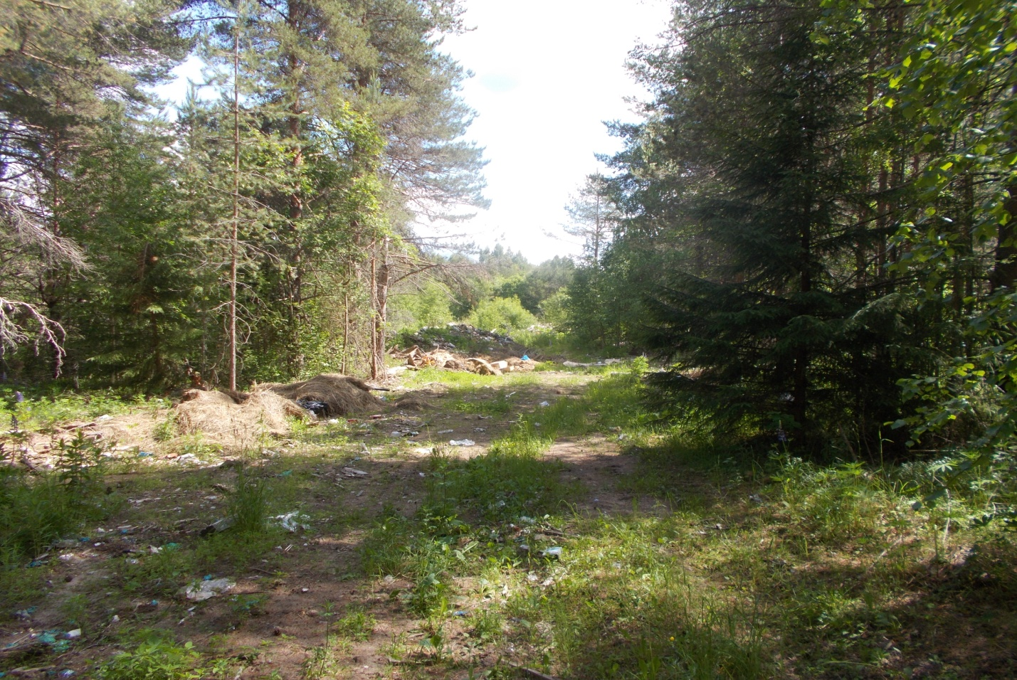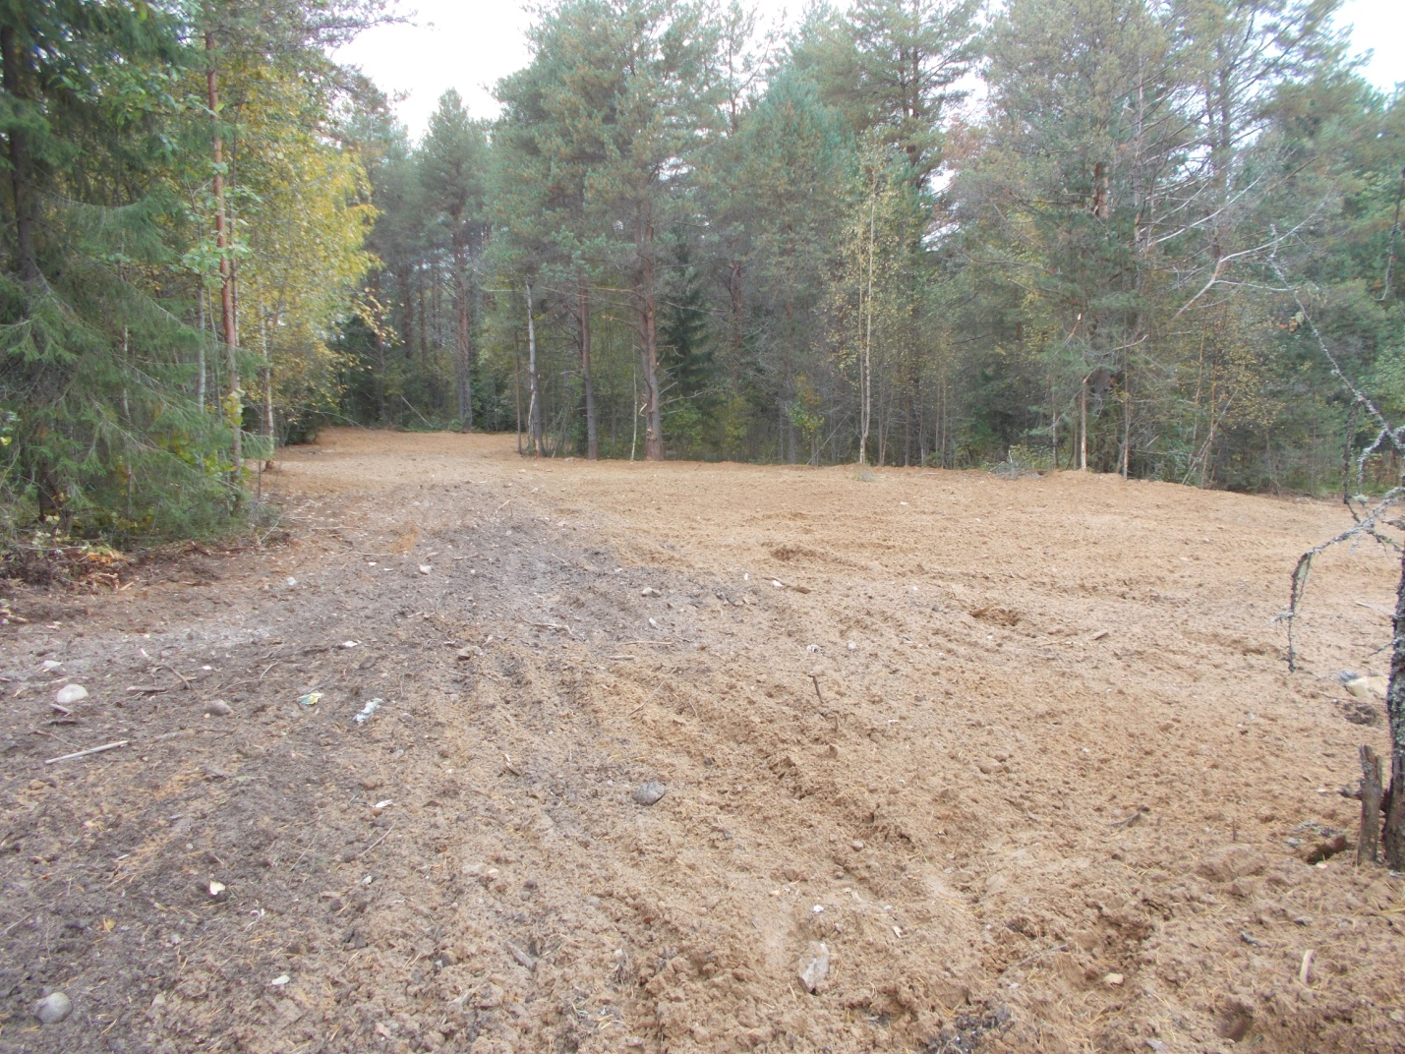

Маркушевский сектор: несанкционированная свалка за у д. Нестериха, кадастровый номер 35:08:0203050:261, ликвидирована 31.07.2023 года, стоимость ликвидации свалки – 495 000.00 рублей.
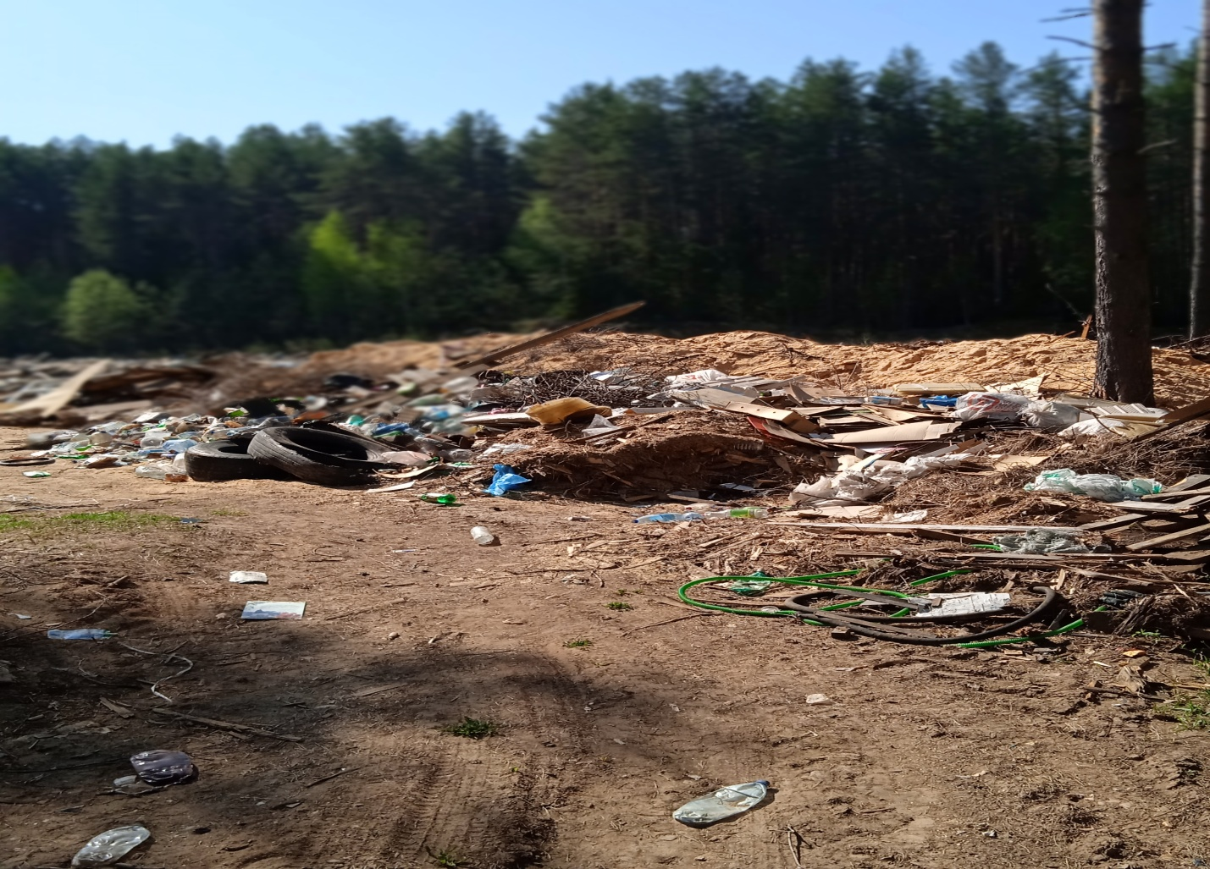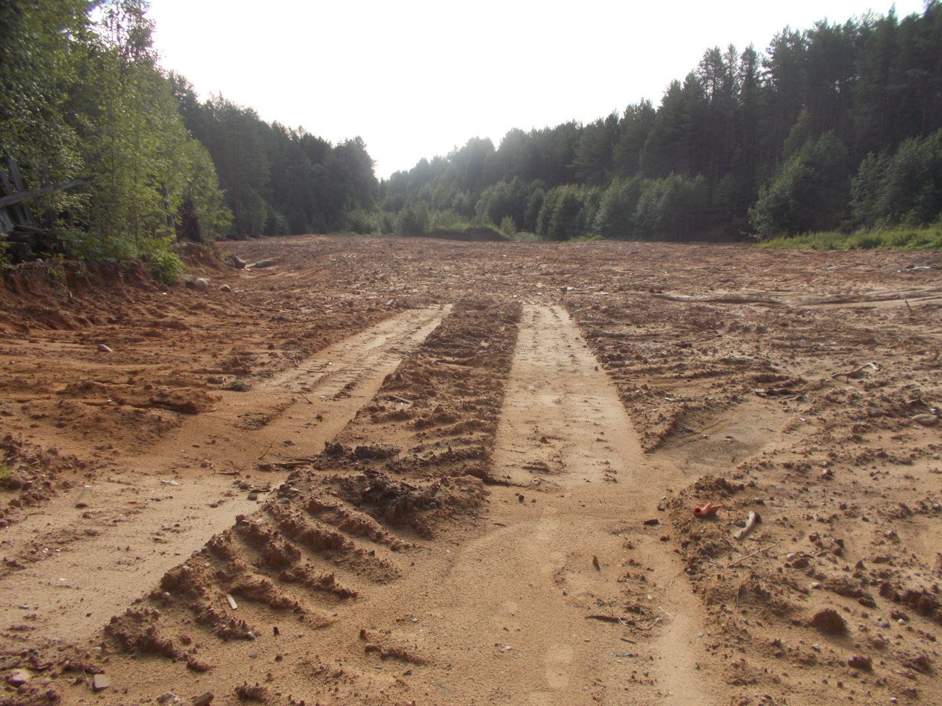

Верховский сектор: несанкционированная свалка у д.Свердловская кадастровый номер участка 35:08:0201005:449, ликвидирована 06.09.2022 года. Стоимость ликвидации свалки - 390 000.00 рубля.

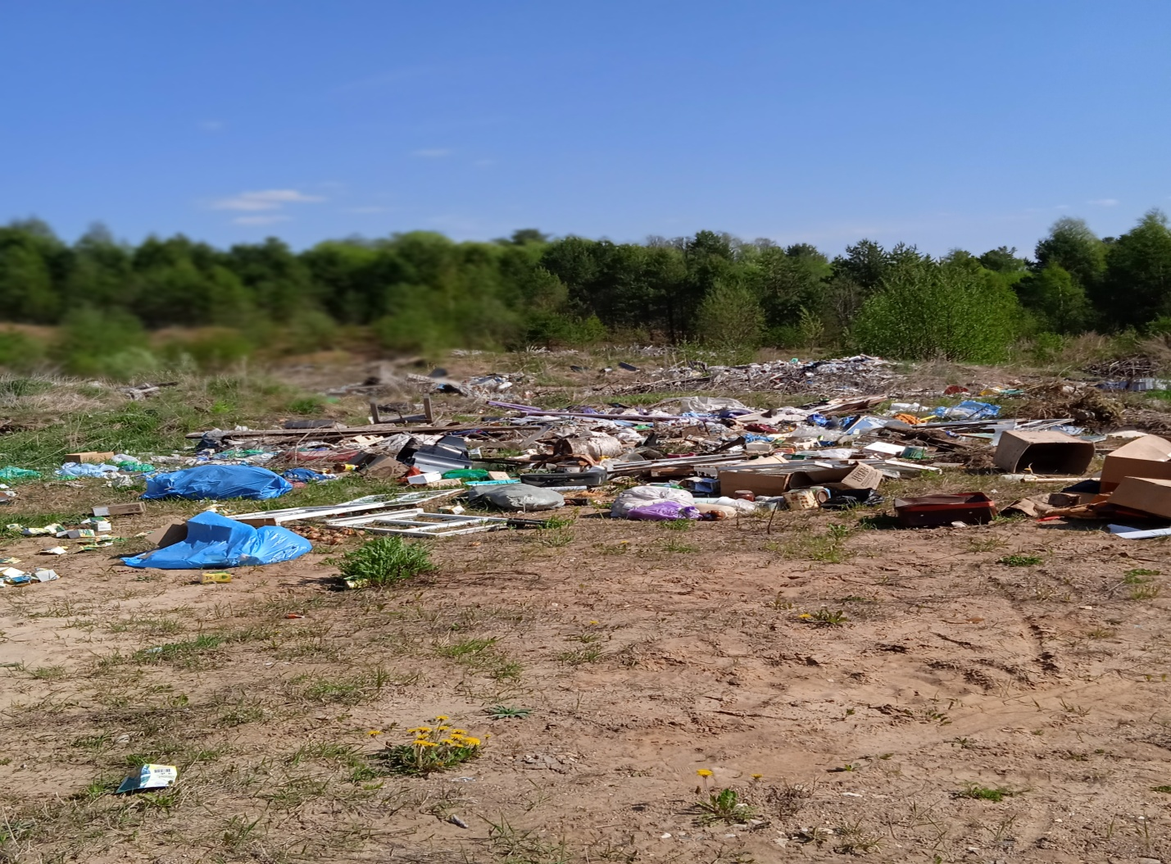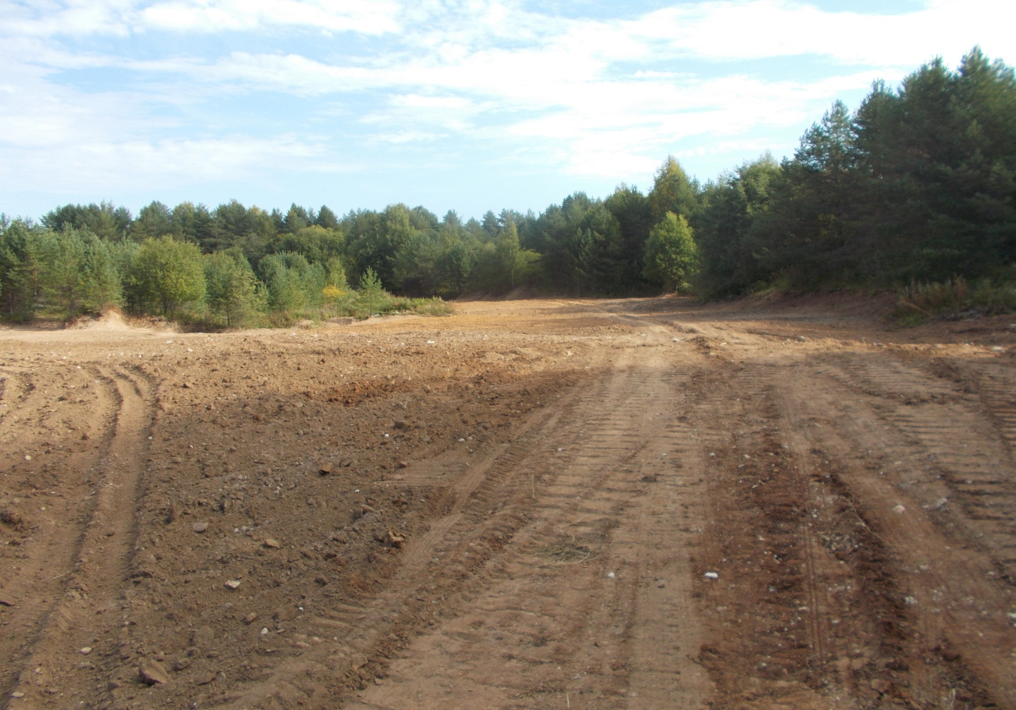

Спасский сектор: несанкционированная свалка у д.Борок кадастровый номер 35:08:0301022:475. Ликвидирована 13.11.2023 года, стоимость ликвидации свалки – 410 000.00 рублей.

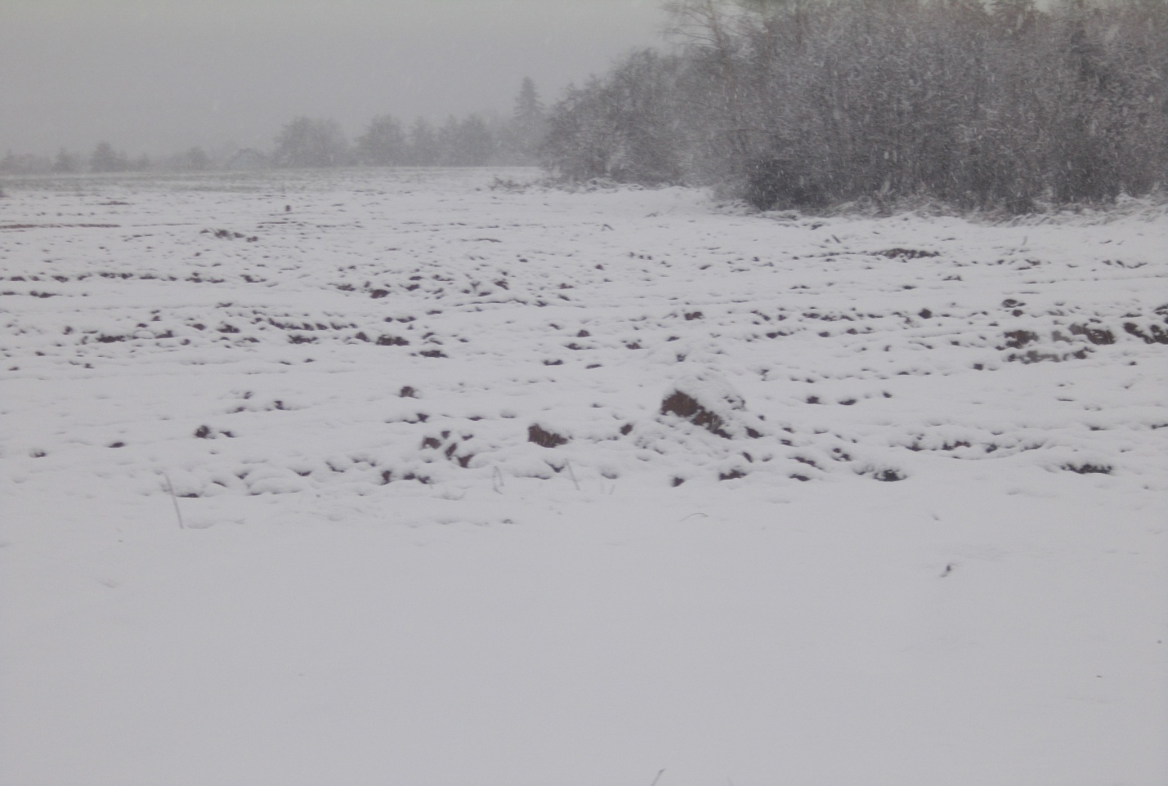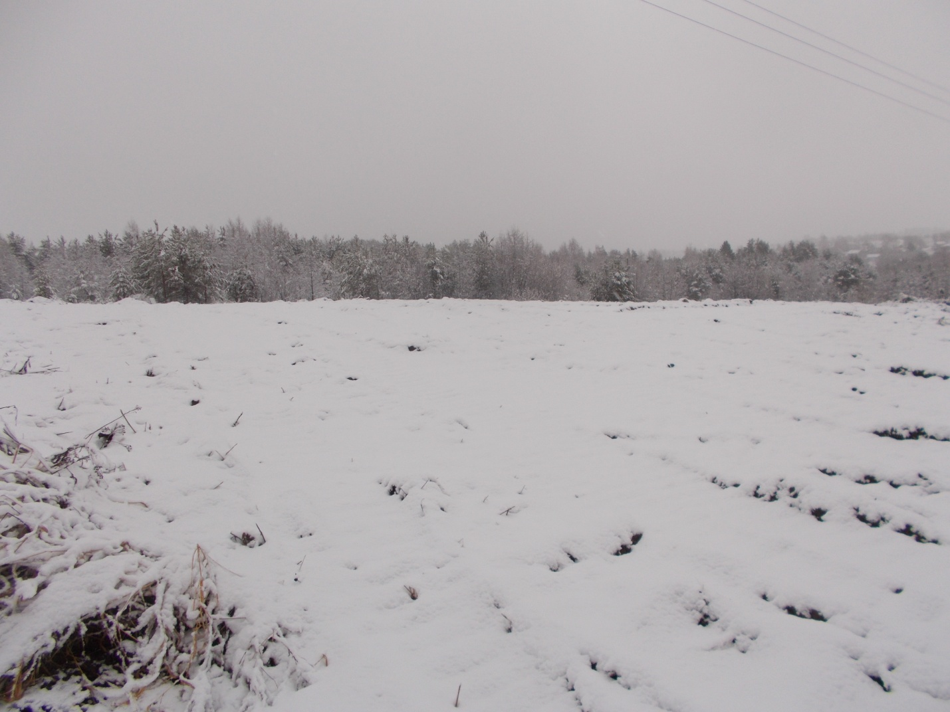

Также выявлено 12 мест размещения отходов, ликвидировано 6. Передано информации: в полицию - 1, в лесхозы -3. Осуществлено совместных рейдов со специалистами лесхозов – 3, вынесено предостережений за несанкционированное размещение отходов - 6. (Также за несанкционированный сброс канализационных стоков на почву установлено 7 граждан, вынесено 7 предостережений данным гражданам). Расчет ущерба , причиненный от несанкционированного размещения отходов - 1 (расчет производил департамент лесного хозяйства).
Сдали на переработку 104 кг батареек.

Ежегодно в районе проводятся мероприятия по Дням защиты от экологической опасности.
Формы указанных мероприятий самые разнообразные — праздники, выставки, акции, экологические часы, изготовление средств наглядной агитации, утренники, конкурсы поделок, рисунков, выставки, акции, беседы, соревнования, экскурсии, встречи, экологические турниры, проведение уроков с элементами заданий на экологическую тему, конференции, проведение экологических исследований, мониторингов, подготовка рефератов, круглые столы, устные журналы, лекции, фотовыставки.
Управлением образования администрации Тарногского округа, отделом культуры, туризма и молодежной политики администрации Тарногского муниципального округа были организованы и проведены 2607 эколого – просветительных мероприятий для дошкольников, учащихся школ, населения района, в которых приняли участие 3758человека.

С 1апреля по 1 октября 2023 года в рамках федерального проекта «Сохранение уникальных водных объектов» проведена Всероссийская акция по очистке от мусора берегов водных объектов «Вода России».
В рамках данной акции проведены субботники по очистке берегов 6 - рек и 5 озер в населенных пунктах района.
В данной акции участвовали 191 человек, собрано 42,8 м3 мусора, очищены берега рек Маркуша, Уфтюга, Кокшеньга, Тарнога, Илеза , Кортюга общей продолжительностью 4.23 км.
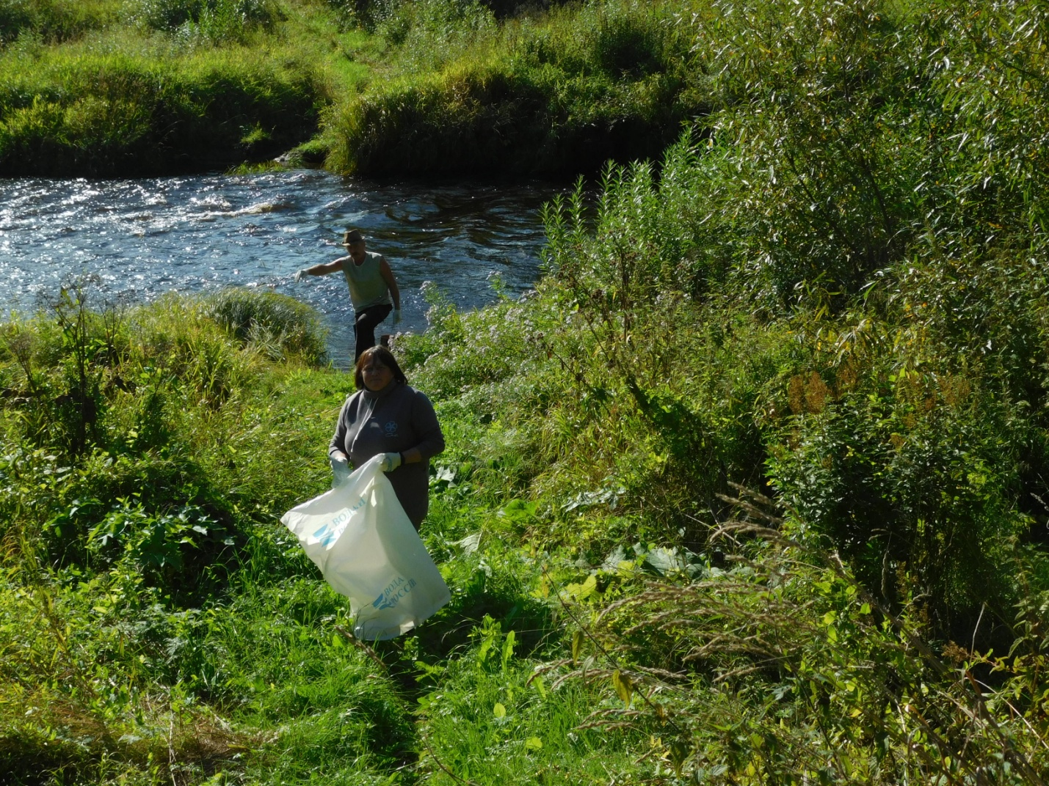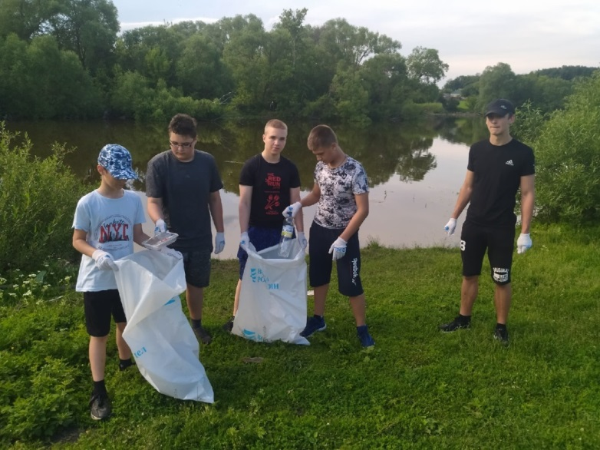
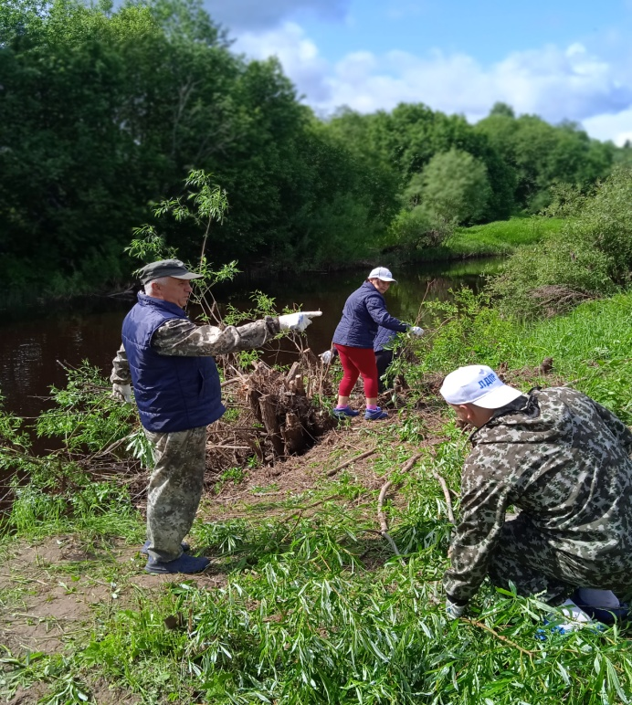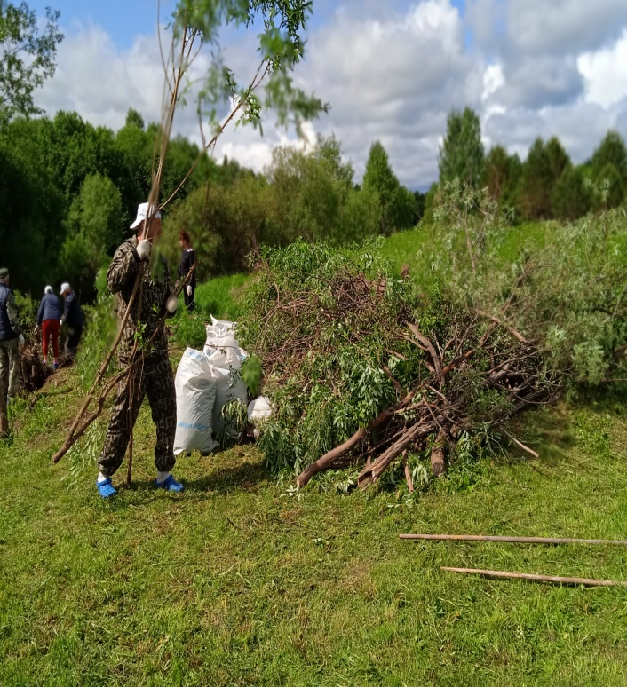

На территории округа были проведены 1606 субботников по уборке территорий, посвящённые разнообразным акциям и проектам общее количество участников составило 3205 человек:
Ежегодно на территории округа проходит двухмесячник по благоустройству и озеленению территорий, объявленный Губернатором области. Повсеместно в середине мая на территориях прошли коллективные субботники на общественных пространствах, жители прибирают территории у своих домов в местах отдыха сотрудники организаций прибирали территории у зданий и мест общего пользования, ученики совместно с учителями навели порядок пришкольных участков, стадионах и памятниках, оказали помощь в проведении субботника ветеранам и пенсионерам.
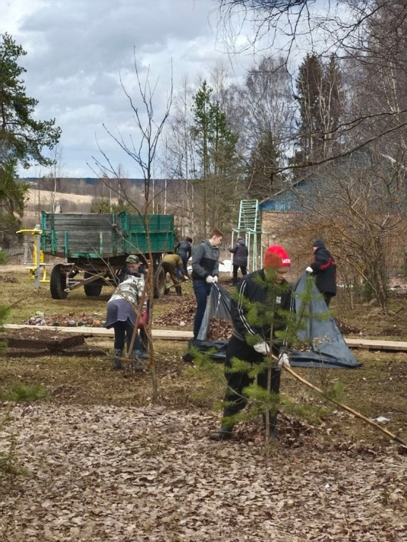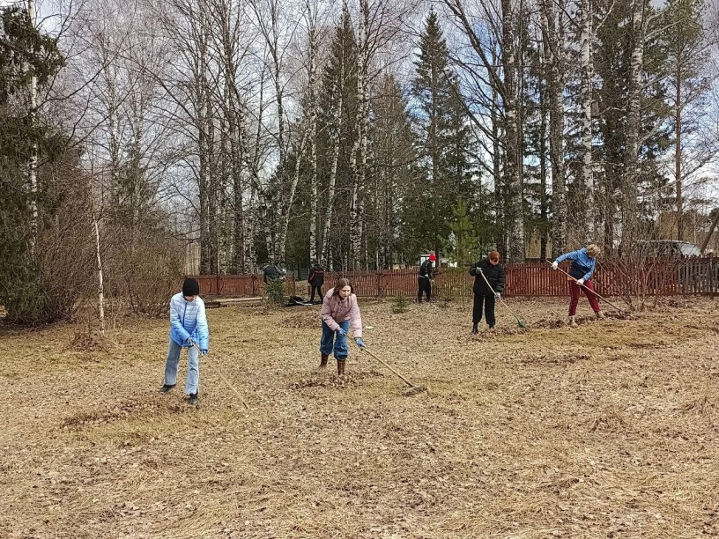
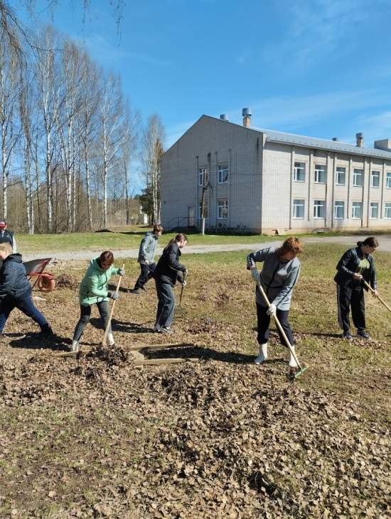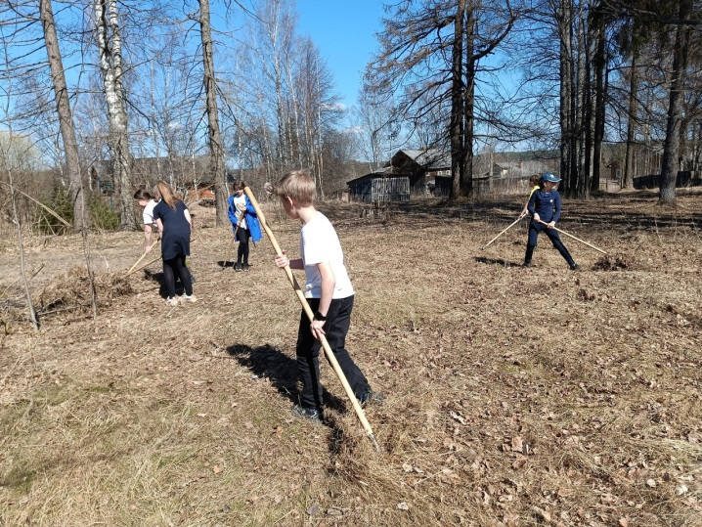

В преддверие праздника Дня Победы прошли акции "Верни Герою имя» и "Вахта памяти". по уборке территории у памятника воинам, погибших в Великой Отечественной войне. Всего поучаствовало 1450 человек.
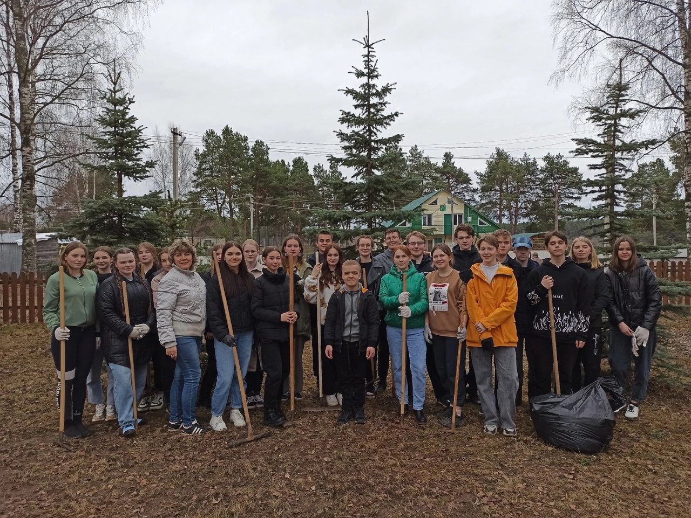

В рамках ежегодной социально-значимой акции федерального масштаба прошел экологический субботник «Зеленая Весна – 2023» на территории округа проведено 4 мероприятия по уборке территории поучаствовало 35 человек.

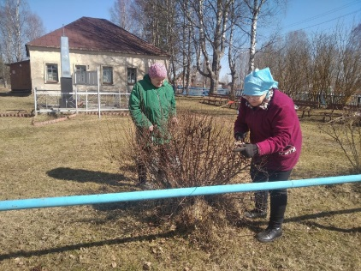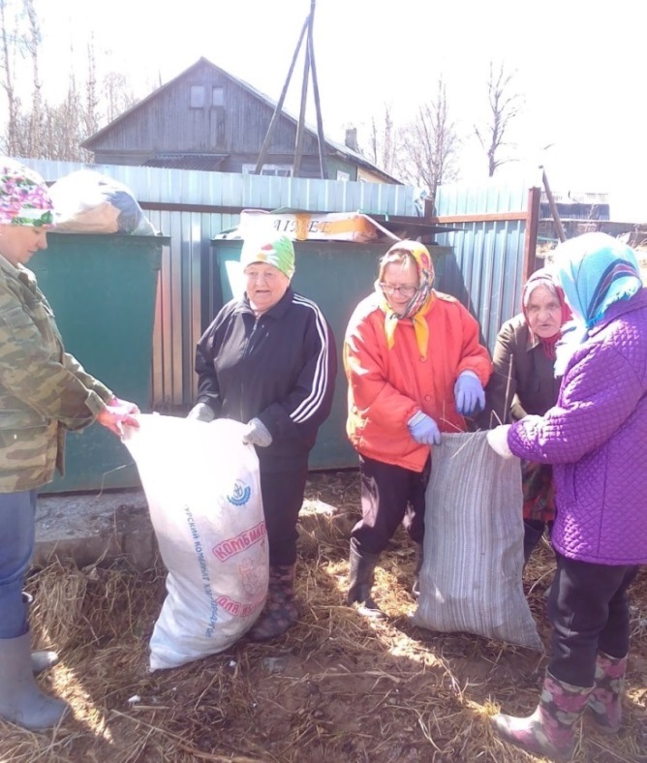

Прошли мероприятия в рамках проекта "Весенний месяц добра" в уборке участвовали члены молодежный парламент, учащиеся школ и не равнодушные жителя прибрали территорию возле жилых домов, детских площадок. Всего приняли участие 105человек. Также в рамках проекта «Весенний месяц добра» уже традиционно в 3 раз прошел экологический квест Чистые Игры «Весенний кубок чистоты «Чистые Игры за чистую Тарногу 2023» на территории соснового бора в центре с. Тарногский Городок.
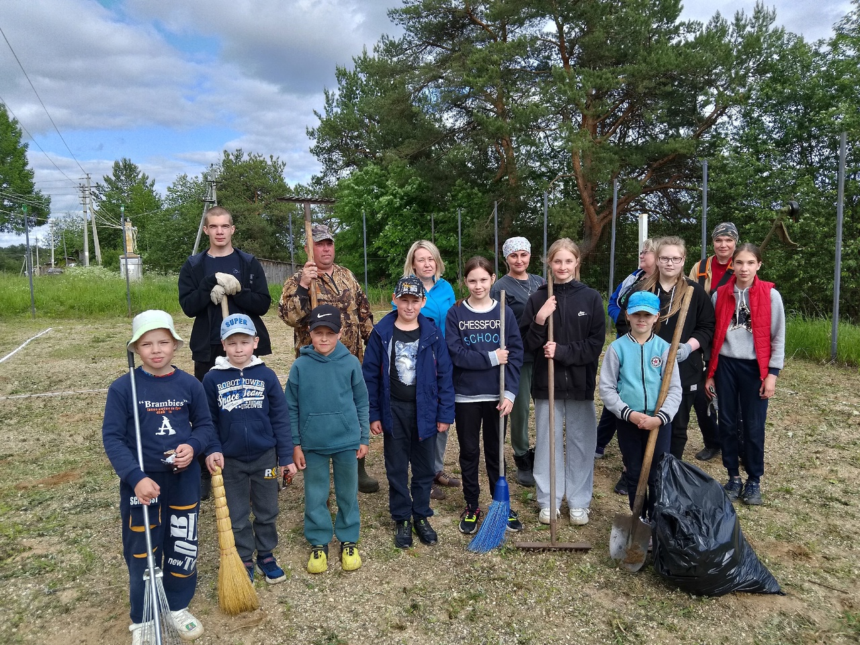
Также в рамках весеннего месяца добра были проведены экологичексие акции «Зеленая Тарнога», «Чистая территория», «Эстафета добра», «Аллея добра» - высадка цветов и оформление клумб, Акция «Эстафета добра» - субботник по уборке территории около учреждения, «Экологический калейдоскоп» - выставка поделок из бросового материала «Чудеса из мусорной корзины » и «Из мусорной кучки – классные штучки», Праздник для детей « Встреча Воды Земли и Воздуха» Тематическая книжная выставка - «Добро, рассыпанное по страницам книг», Акция «Вторая жизнь книги» - сбор макулатуры. Всего в рамках данного проекта проведено 14 мероприятий поучаствовало 435 чел.
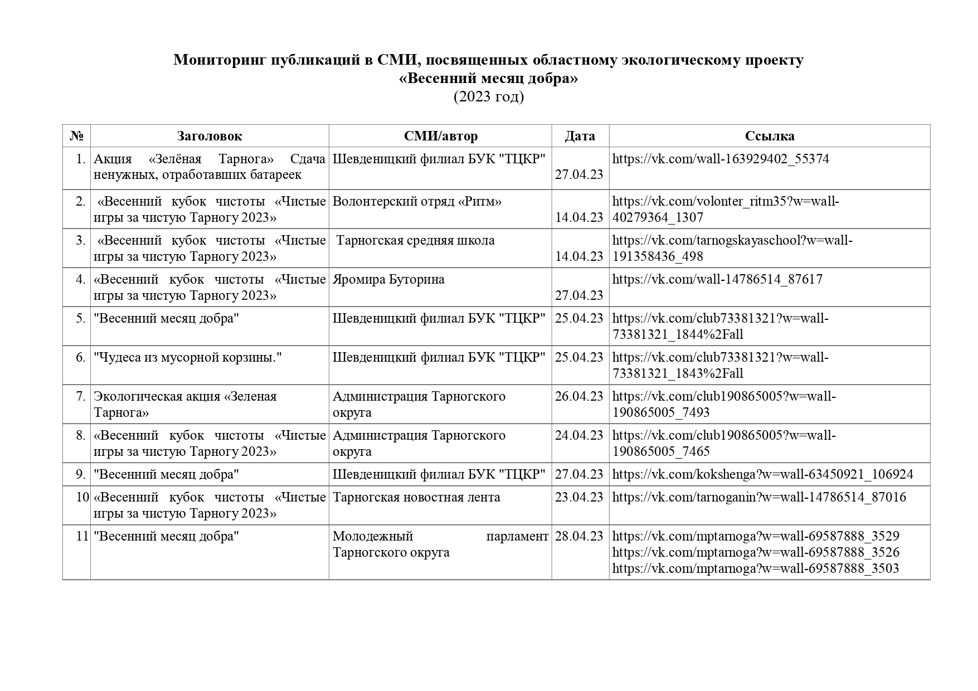

Жители Тарногского округа приняли активное участие международных акциях «Сад Памяти» и «Сиреневый сад». Школьники, учителя, представители ветеранской организации школ высадили на пришкольной территории саженцы деревьев в знак памяти и уважения выпускникам, учителям школы, защищавшим в годы Великой Отечественной войны Родину от фашизма, труженикам тыла, детям войны. Тарножане высаживали саженцы сливы, груши, яблони, черешни на своих приусадебных участках. Заложена аллея памяти участников вооруженных конфликтов вдоль автодороги Тарнога-Шебеньга и аллея дружбы на улице Кокшеньгской высажены саженцы каштана, клёна, лиственницы, сосны, посажены кустарники сирени. Всего высажено 1627 деревьев и кустарников поучаствовало 1105 чел.
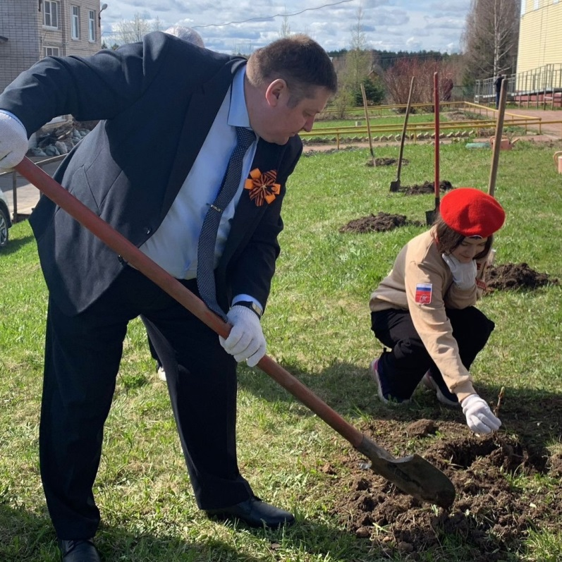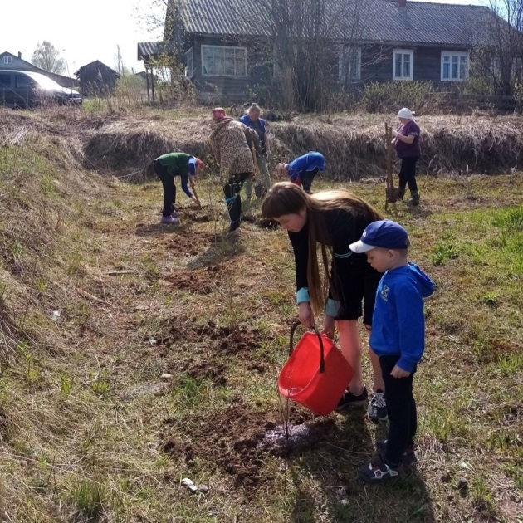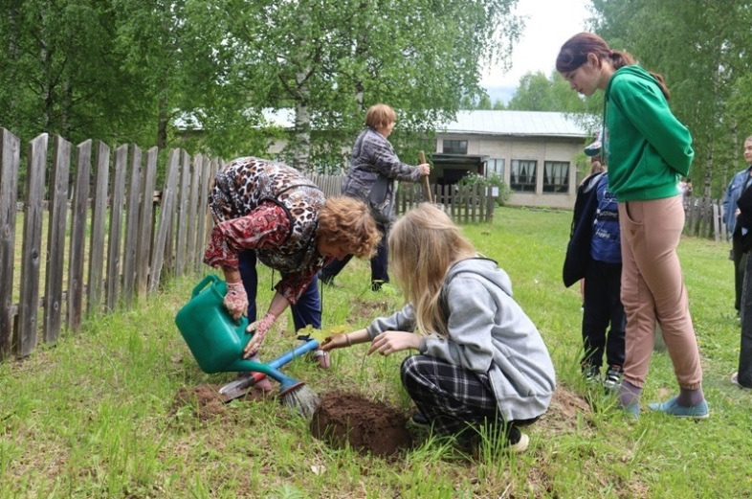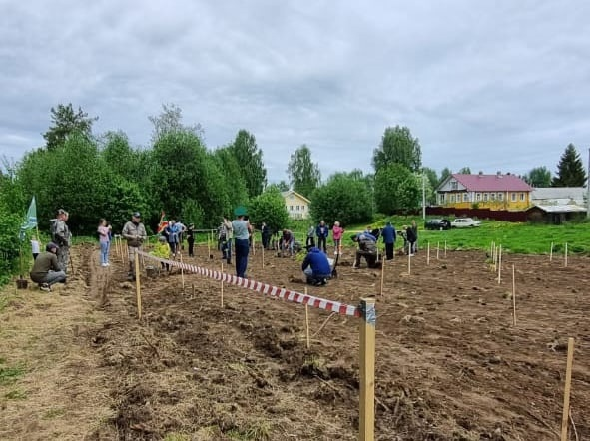
В рамках экологических акций «Мы за чистое село!», «Сделаем село краше», «За природу в ответе взрослые и дети» обустроено 185 цветников у учреждений социальной сферы, предприятий, расположенных на территории округа и 120 цветников в населенных пунктах около жилых домов, приняли участие 985 человек.
Так же за все время проведения Дней Защиты проходили классные часы по экологическому направлению, дети играли, проходили экологические квесты, проводили лабораторные работы по выращиванию сельскохозяйственных культурных растений, принимали участие в мастер – классах весело и с пользой проводили время получая экологические знания в формате игр. Обзор детских журналов «Весенний калейдоскоп»; Музейные занятия: «Осенние изменения в природе»; Беседа «Сказки странствий Геннадия Снегирева» и викторина «Ключи к загадкам природы»; Час экологии «Эта земля твоя и моя»; Час экологии « Чернобыль всемирная катастрофа»; Экологическийурок «Планета прошлая, сегодняшняя и будущая»; «Берегите всё живое»; Мастер-класс «Из мусорной кучки – классные штучки» и другие, всего 177 мероприятий приняли участие 86 человек.
Приняли участие в областных конкурсах:
- XVI областной фестиваль детских экологических театров ««Экология начинается с меня» на лучшую постановку экологического воспитания, проходившем в г.В-Устюг 2 июня 2023 года. Награждены дипломом в номинации «Лучшее музыкальное оформление». _Участник - коллектив «Росток» БУК ТМО ВО «Тарногский центр культурного развития», Тарногский округ, спектакль «Странный сон» - экологический обрядовый спектакль по обычаям и преданиям Древней Руси по пьесе В. Тарасенко «Перунов цвет». руководитель Власова Ирина Альбертовна.
- приняли участие в областном конкурсе экологических работ среди детей и молодежи «ЭКОЛОГИЯ35», все участники конкурса награждены дипломами участников.
- участвовали в областном конкурсе «Лучшая экосемья 35»:
в номинации «Семейные праздники: с заботой об окружающей среде» семья Угрюмовых заняла второе место награждена дипломом и ценным призом;
в номинации «Экология нашего дома» семья Н.Некрасовой заняла 2 место награждена дипломом и ценным подарком.

Также «Дням защиты от экологической опасности в Тарногском районе» в 2023 году проведенные мероприятия были посвящены:
- 22 марта – Всемирный день воды;
- 1 апреля – Международный день птиц;
- 7 апреля – Всемирный день здоровья;
- 18 апреля – Международный день охраны памятников и исторических мест;
- 20-30 апреля – Общероссийские «Дни защиты от экологической опасности»;
- 22 апреля – День Земли;
- 22-30 апреля – Международный марш парков;
- 26 апреля – День памяти погибших в радиационных авариях и катастрофах;
- 15 мая – Международный день Семьи;
- 18 мая – Международный день музеев;
- 22 мая – Международный день биологического разнообразия;
- 1 июня – Международный день защиты детей;
- 5 июня – Всемирный день охраны окружающей среды.

Третий год подряд на территории села Тарногский Городок проходят «Чистые игры», которые в 2023 году были проведены в апреле на территории парка культуры у РДК, за 1,5 часа удалось собрать и отсортировать 844,45 килограмма мусора, 72 мешка: смешанный мусор 18,5 мешков, пластик 19.5мешков, металл 14 мешков, стекло 20 мешков, батарейки 35 штук, покрышки 90 кг, крупный мусор – 342 кг.
В соревнованиях приняли участие 8 команд: Юнармейский отряд «Патриот», «Babijon gang», «Санитары»", «Живица», «Рассвет», «Школьное ученическое самоуправление», «Добро», и «Лучик добра» - 28 игроков, всего участников - 33.
1 место – «Babijon gang»,
2 место – «Школьное ученическое самоуправление»,
3 место - команда юнармейского отряда «Патриот» БОУ "Тарногская средняя школа".
К проведению Чистых Игр в Тарноге подключились 15 волонтёров, включая организаторов.
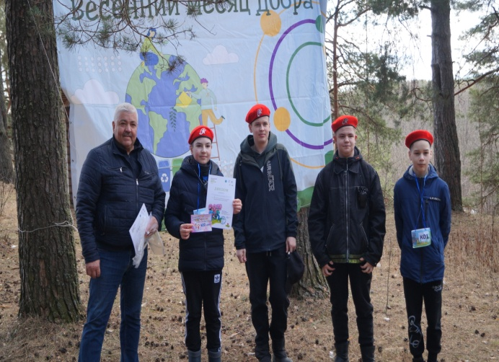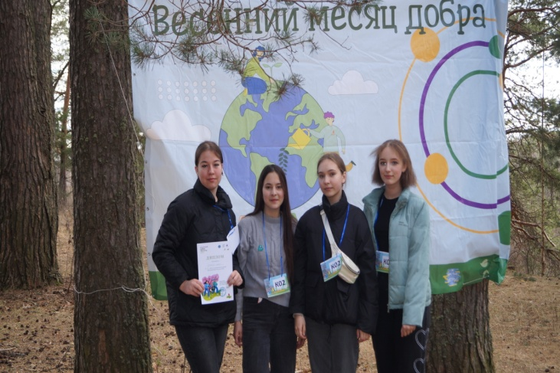

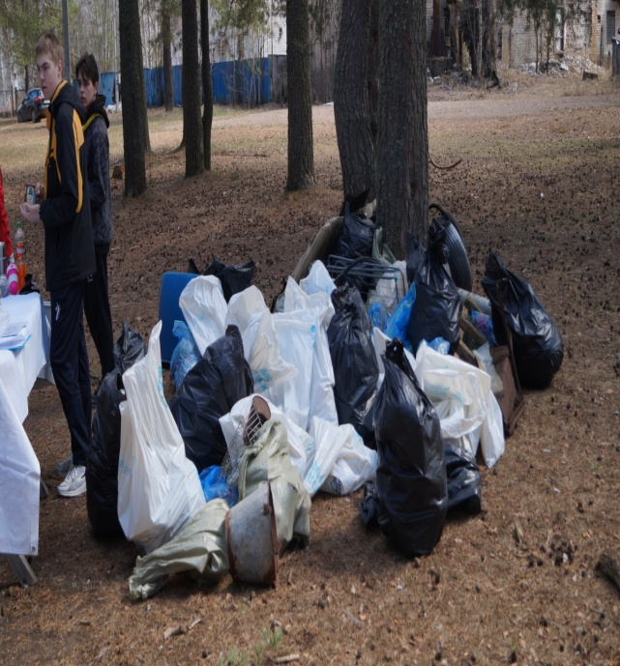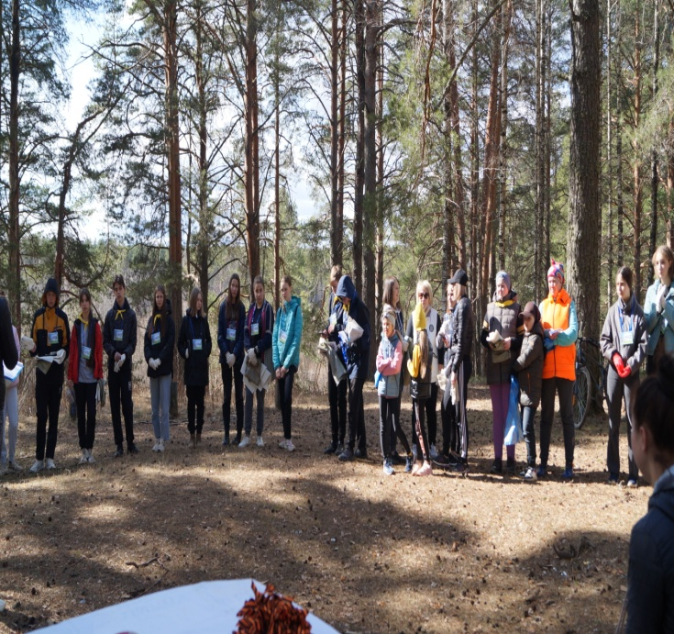

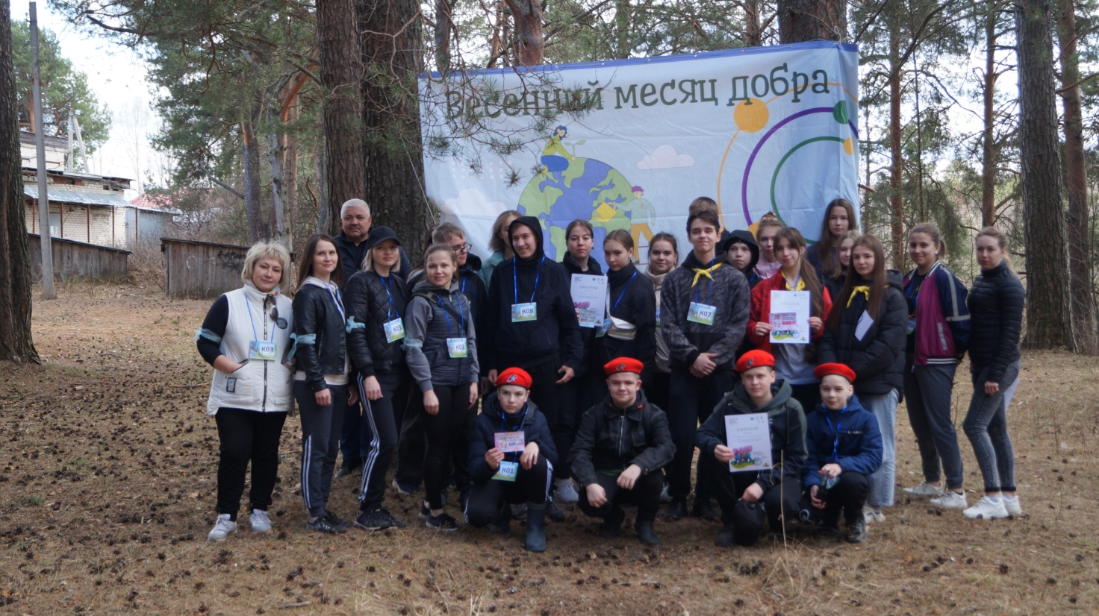

10.01.2024 г.
Начальник отдела экологии
Тарногского муниципального округа М.А. Тарханов

